**Лабораторная работа 18**

Создайте пользователей. Распределите их по ролям: на каждую из ролей кроме администратора по 3 пользователя. Каждому пользователю доступны только элементы ИБ указанные в скобках):

* Администратор(доступны все права и элементы ИБ)
* Финансовый аналитик(Доступен регистр «наши цены», который открывается сразу, любой отчет связанный с финансами)
* Кассир(Доступны части ИБ связанные с кассовыми ордерами, любой отчет связанный с кассой)
* Работник склада(Доступны части складские документы, отчет связанный со складами)

При запуске, пользователя должно приветствовать окно (Добро пожаловать имя_пользователя, роль_пользователя).

Вкладки открытых элементов ИБ должны отображаться снизу.

**Ход работы:**

**Администратор:**

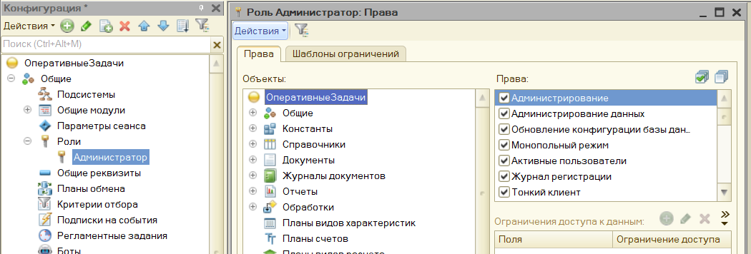

**Финансовый аналитик:**

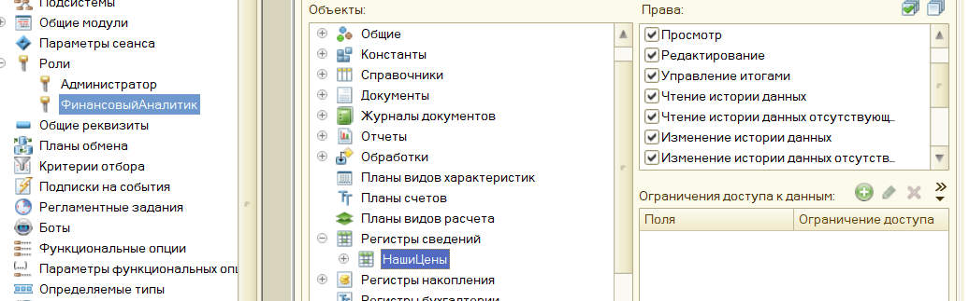

**Кассир:**

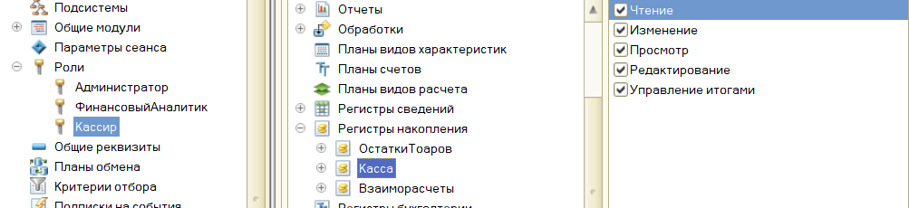

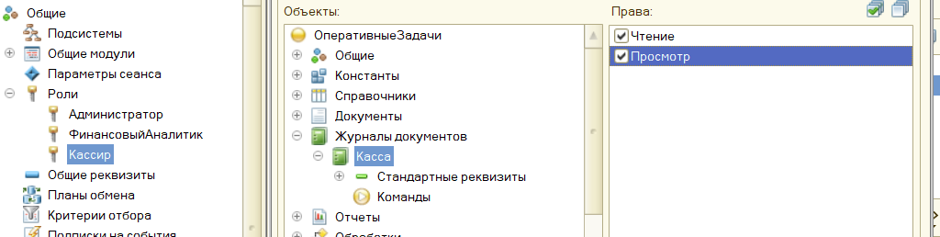

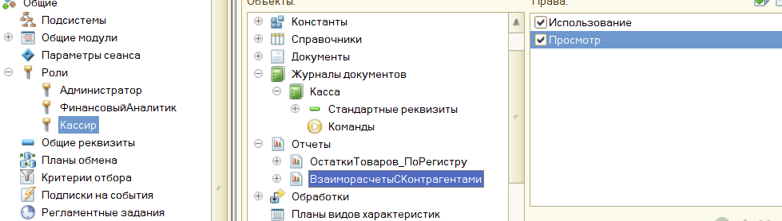

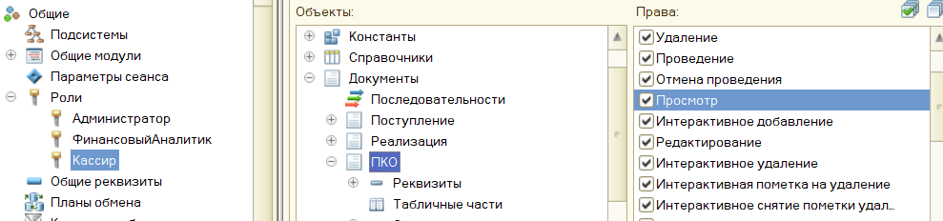

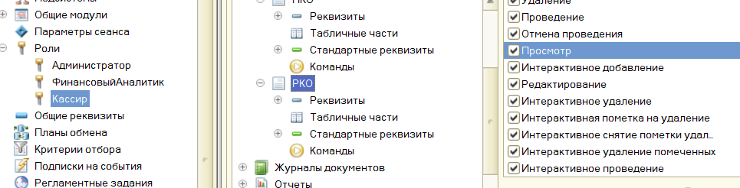

**Работник склада:**

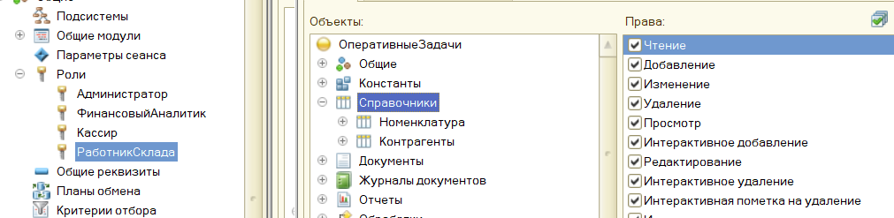

**Пользователям:**

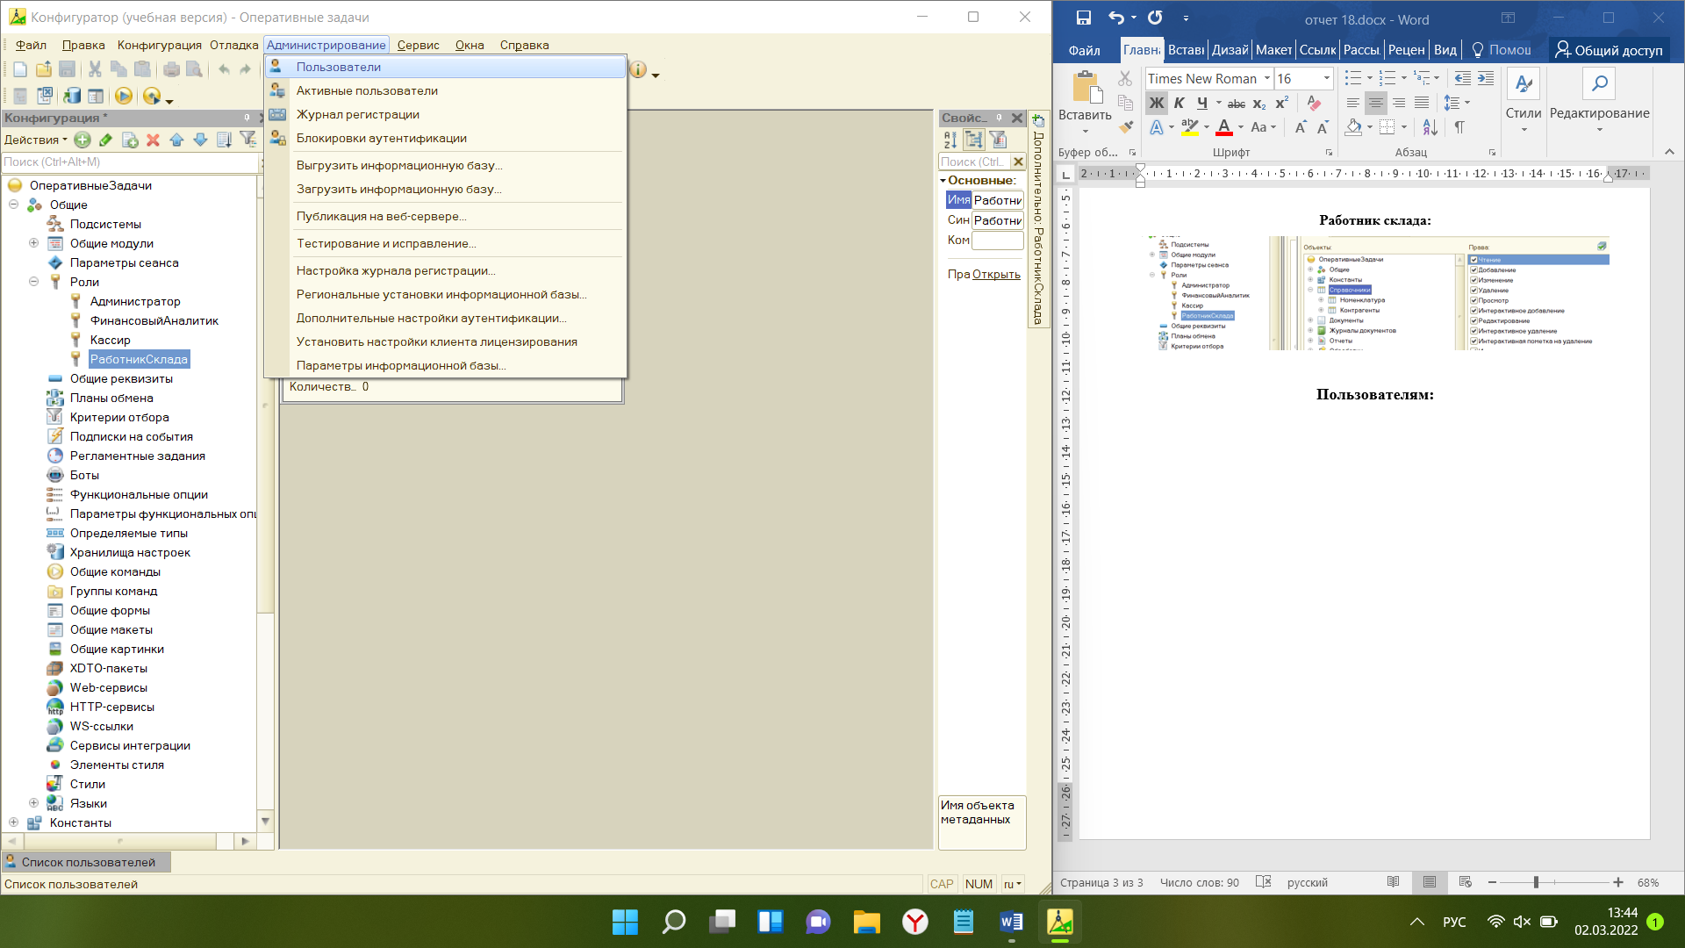

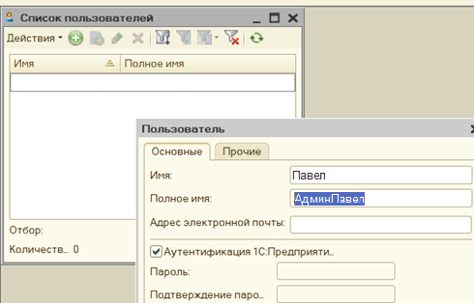

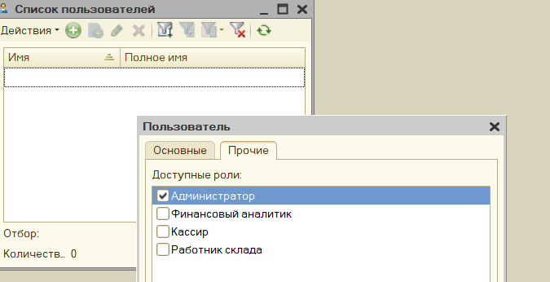

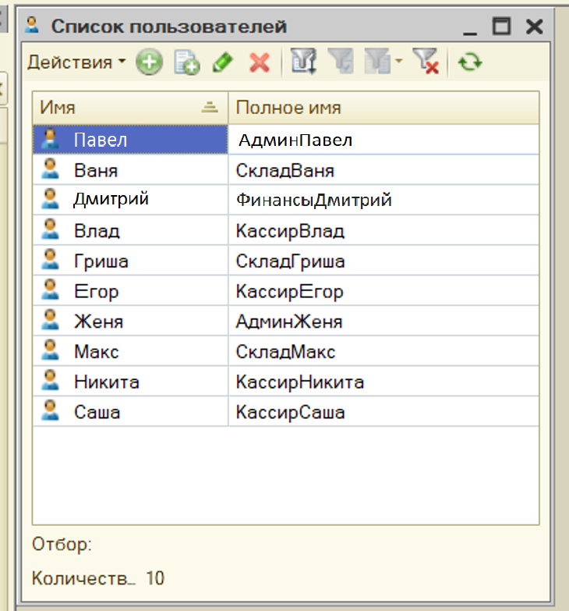

**Приветствие:**

